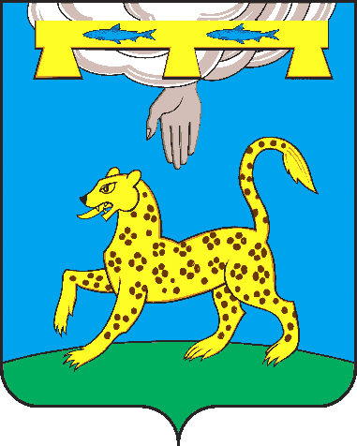

ПСКОВСКАЯ ОБЛАСТЬ

**СОБРАНИЕ ДЕПУТАТОВ ПСКОВСКОГО РАЙОНА**

**РЕШЕНИЕ**

от 13 августа 2024 года № 151

г. Псков

/принято 19 заседанием Собрания

депутатов Псковского района

седьмого созыва/

О внесении изменений в Положение о мерах социальной поддержки отдельных категорий граждан, работающих и проживающих на территории Псковского района, утвержденное решением Собрания депутатов

Псковского района от 23 апреля 2015 года № 169

В соответствии с Законом Псковской области от 05.04.2005г. № 427-ОЗ «О мерах социальной поддержки отдельных категорий граждан, работающих и проживающих в сельской местности на территории Псковской области» и Постановлением Администрации Псковской области от 06.03.2024 г. № 56 «О внесении изменений в отдельные акты Администрации Псковской области по вопросам предоставления мер социальной поддержки отдельных категорий граждан» Собрание депутатов Псковского района решило:

1. Пункт 2.2 изложить в следующей редакции:

Размер компенсации составляет 1445 рублей ежемесячно.

2. Настоящее решение распространяется на правоотношения возникшие с 01 января 2024 года.

3. Опубликовать настоящее решение в газете "Псковская провинция" и разместить на официальном сайте муниципального образования «Псковский район».

**Председатель Собрания депутатов Глава Псковского района**

**Псковского района**

**В.Н. Яников Н.А. Федорова**